Викторина по русским народным сказкам
Для средней и старшей групп.

Цель: Закрепить знания детей о русских народных сказках.
Задачи: - создать условия для обобщения, систематизации и расширения у детей представлений об устном народном творчестве, сказках;
- создать условия для формирования читательских умений; для обобщения и систематизации знаний о русских народных сказках;
- развивать любознательность, внимательность и читательскую память.
Ход мероприятия:
- Сказки. С начала их рассказывают мамы и папы, бабушки и дедушки, укладывая нас спать. Потом появляются книжки с яркими картинками, и малыши просят взрослых почитать, не уставая слушать одну и ту же сказку сотни раз. Первым чтением становятся тоже сказки. Так в нашу жизнь входит мир, в котором творятся чудеса, мир, полный волшебства. И когда мы становимся взрослыми, нам хочется сохранить этот мир где-то в глубине сердца.
- Ребята, сегодня мы отправляемся в гости к сказке. Вы хотите попасть в сказочную страну?

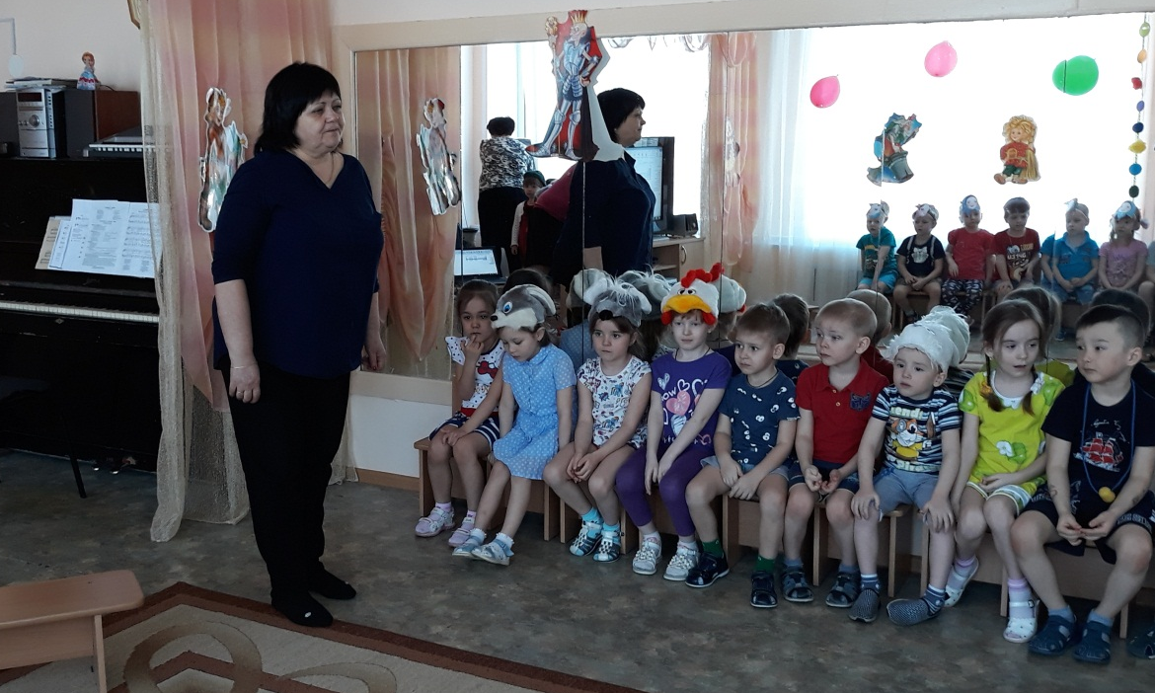
Давайте для начала поприветствуем команды, участников нашей викторины:
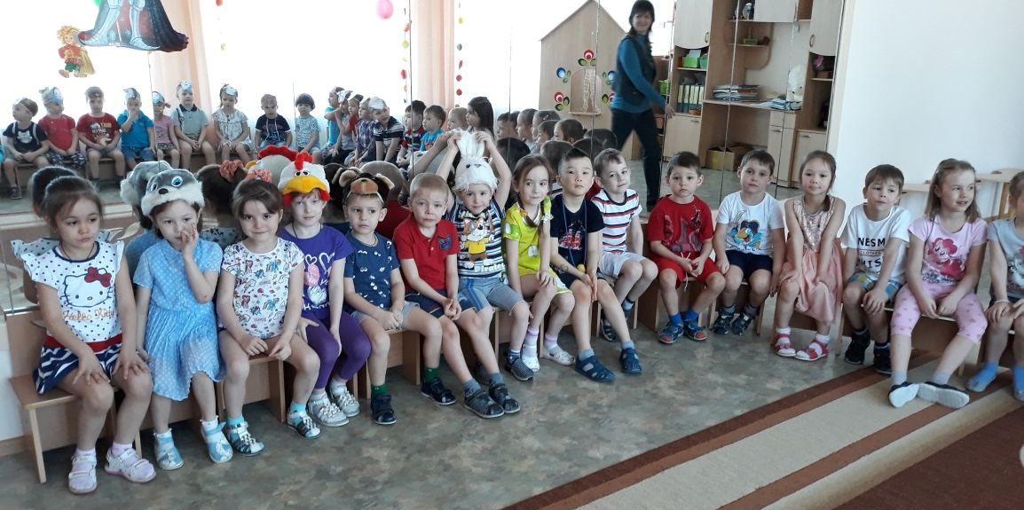
Старшая группа «Ягодки»
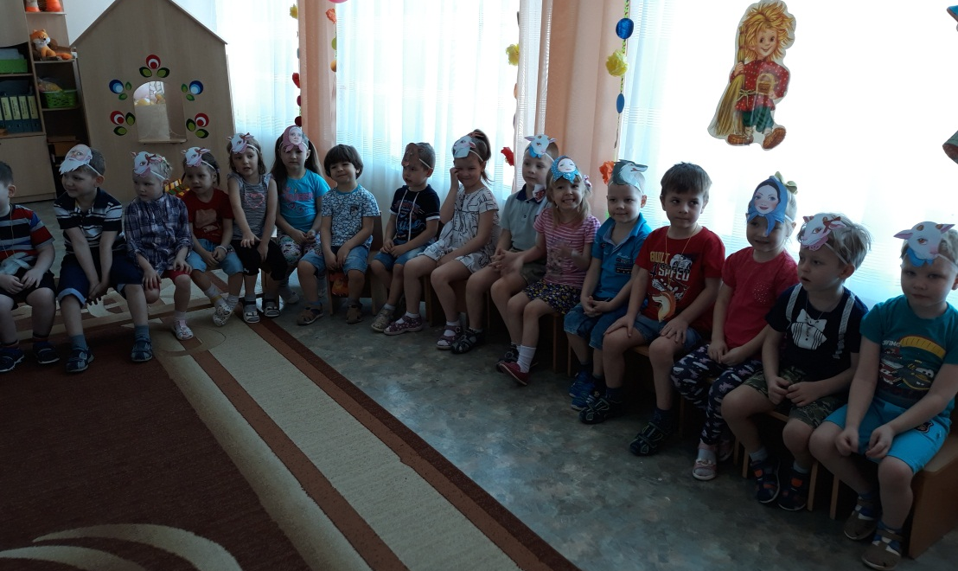
Средняя группа «Почемучки»

Сказки не только интересно слушать, но еще и смотреть. Сейчас младшая группа покажет нам драматизацию сказки «Теремок».
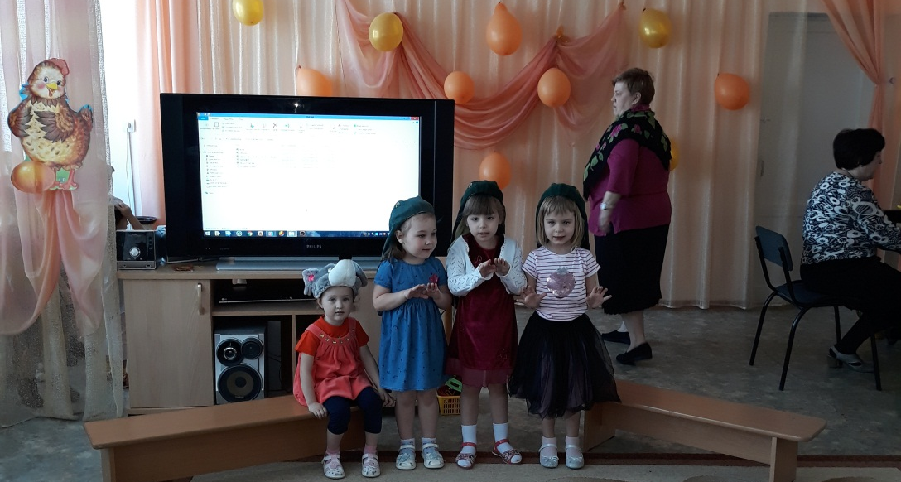
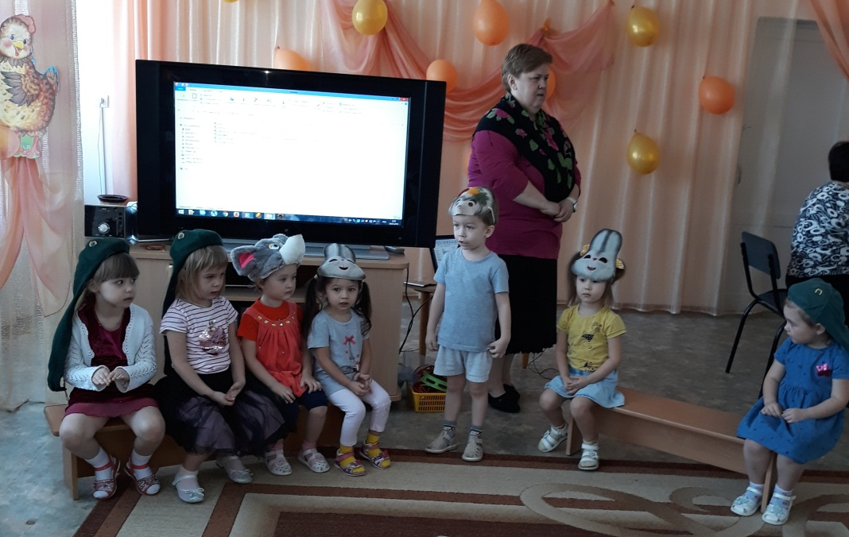
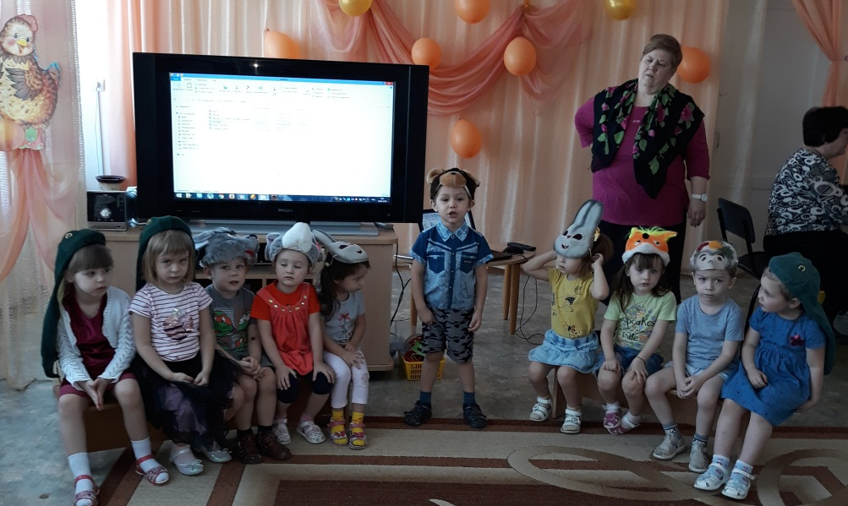
После просмотра сказки команды спели веселую песню
«Солнечные зайчики»

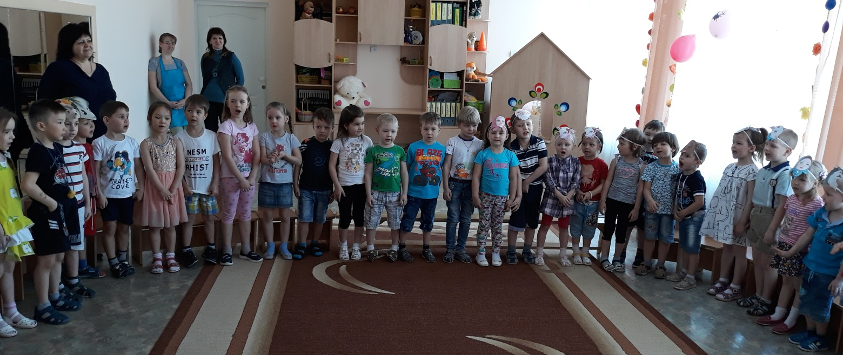
Затем отвечали на вопросы «Знаешь ли ты?» по русским народным сказкам.
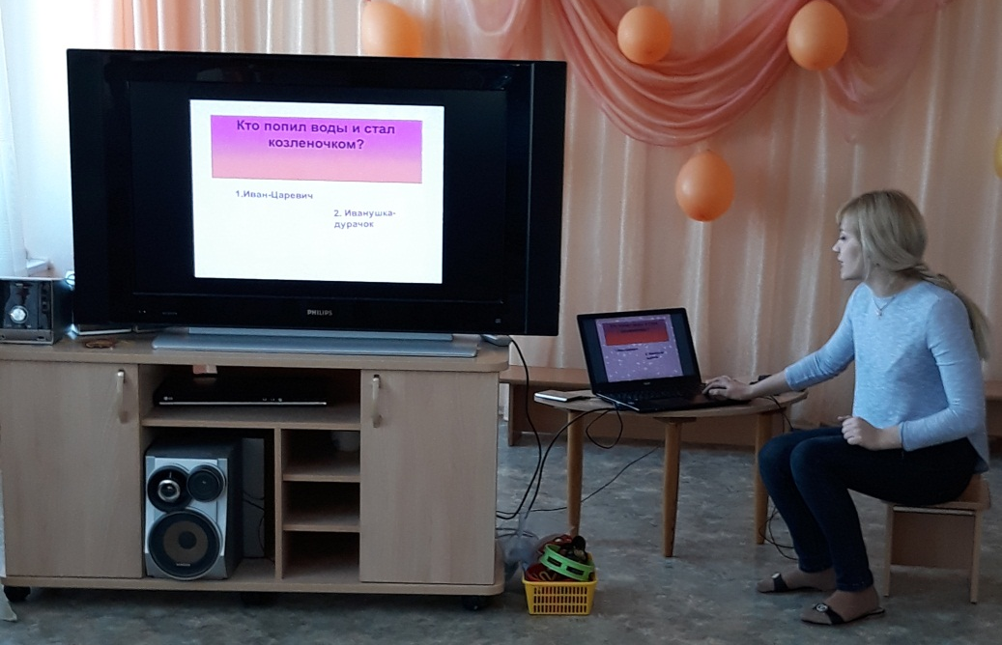
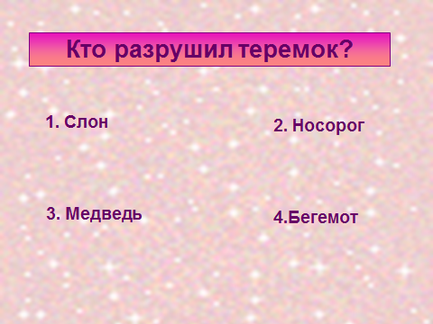
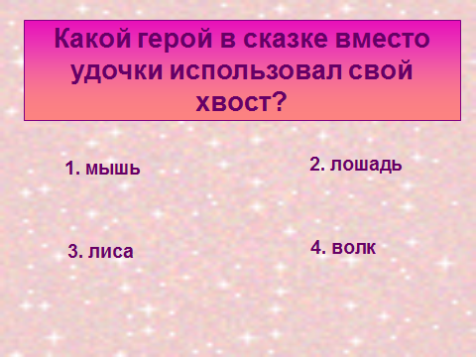 и так далее.

Далее поиграли в игру «Веселый платочек»
с девочками
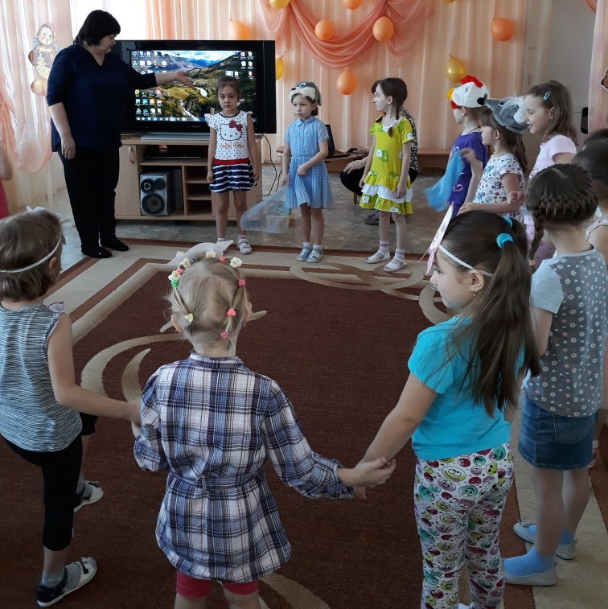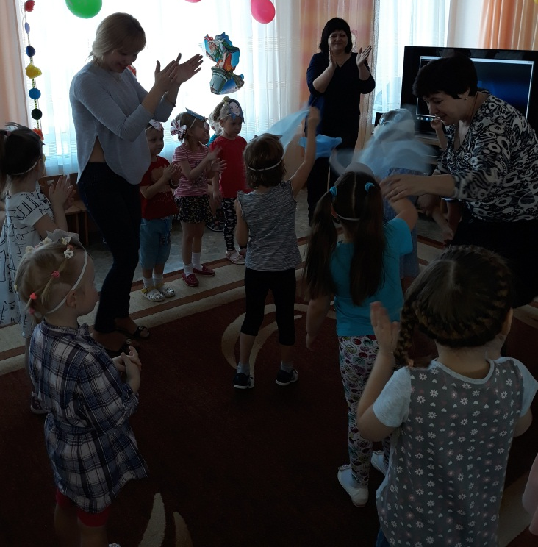

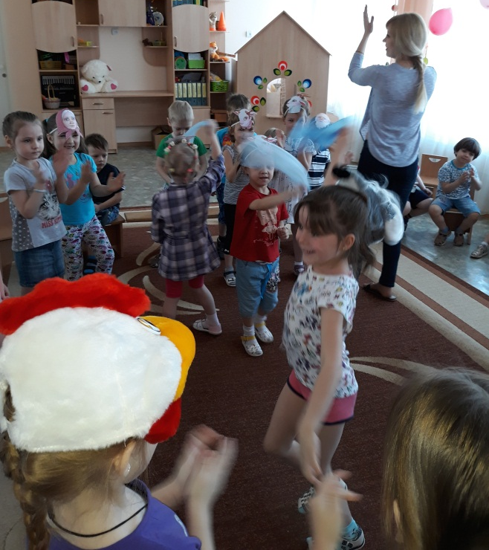
Далее отгадывали загадки по русским народным сказкам.
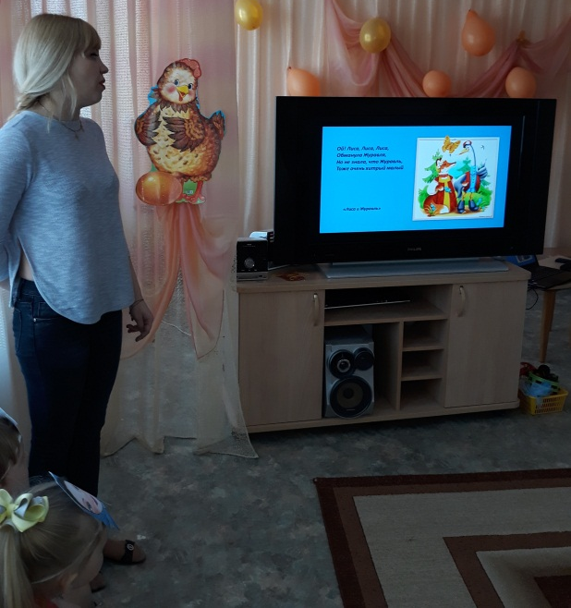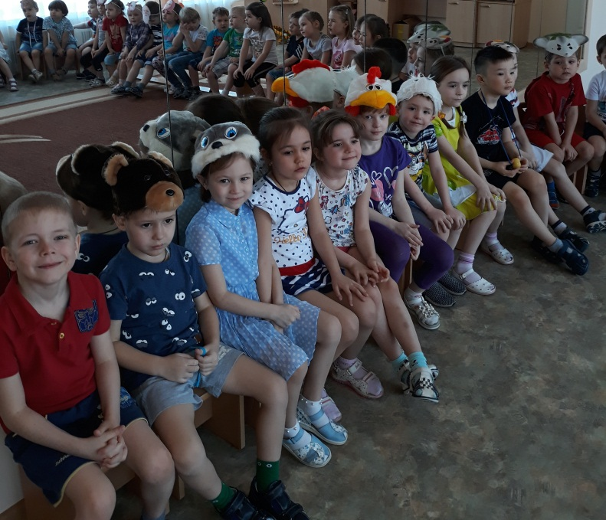
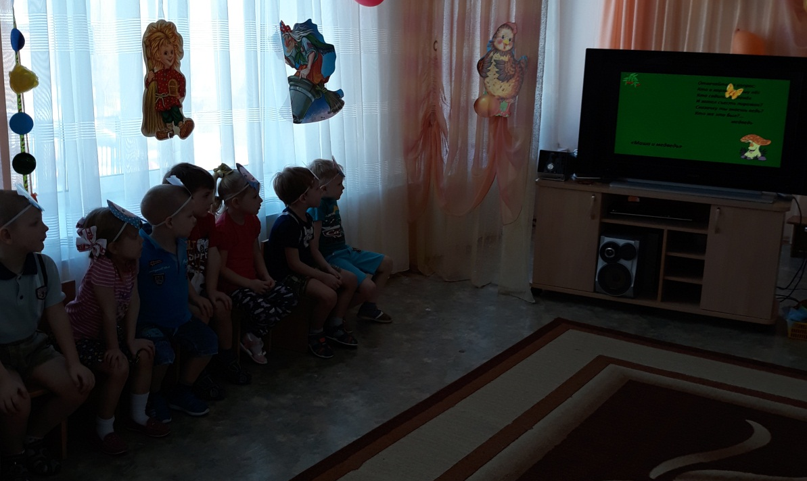
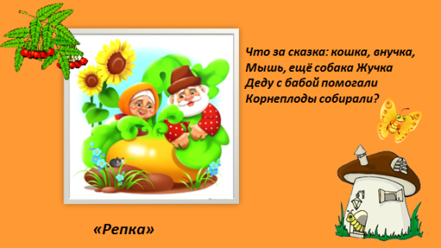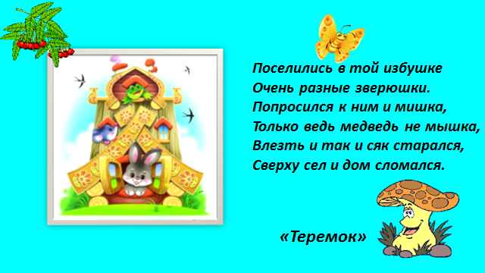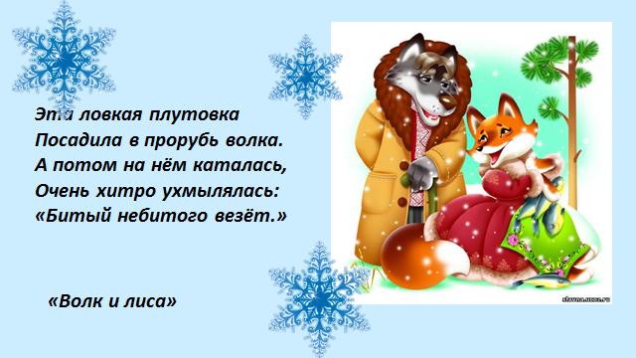 и так далее
После загадок мальчики поиграли в игру «Волк и козлята»
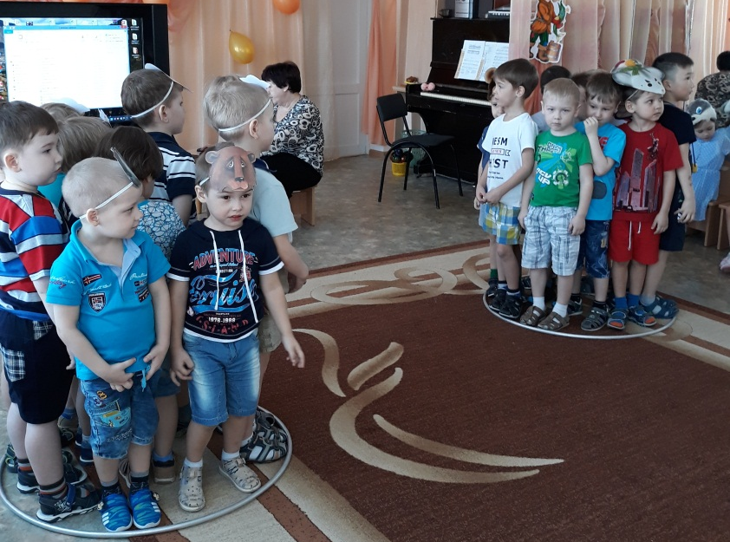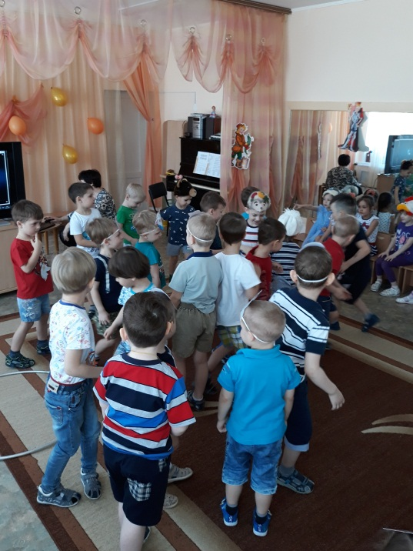
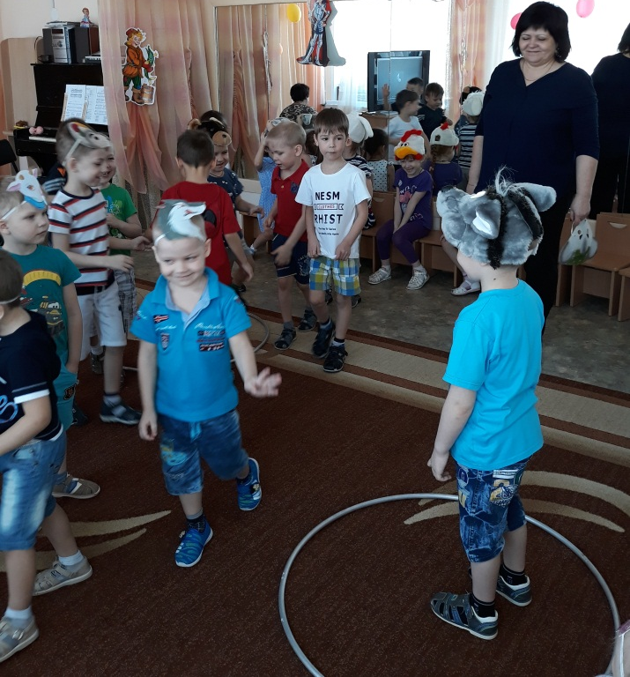
После игры отгадывали сказку по рисункам.
В конце играли команды на музыкальных инструментах: бубнах, ложках.
